

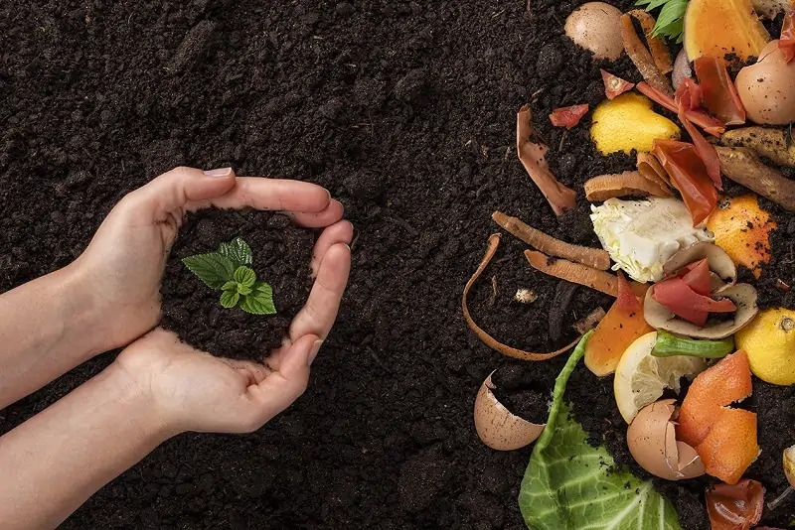

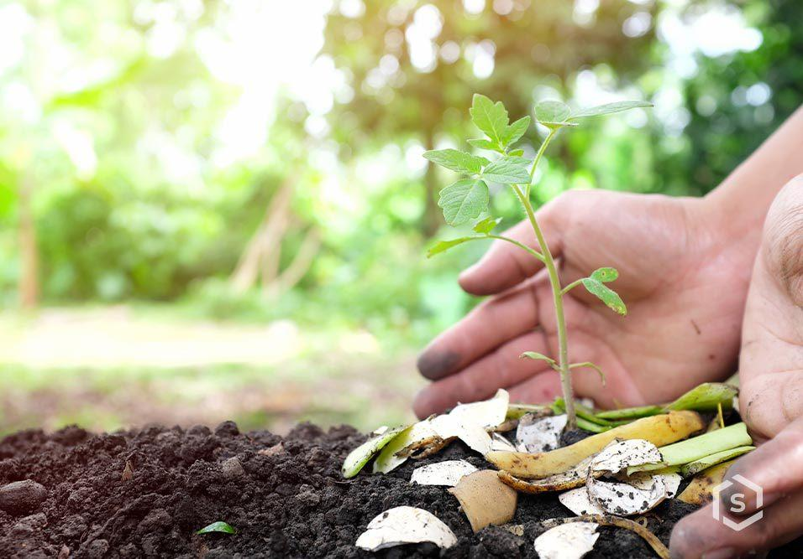

**MBETJET ORGANIKE DHE KOMPOSTIMI**

**MBETJET ORGANIKE DHE KOMPOSTIMI**

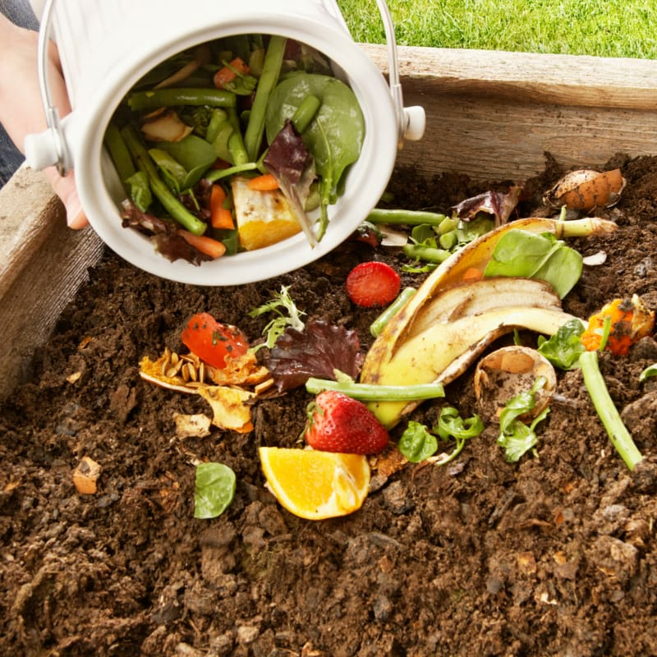

1. **Çfarë është kompostimi?**

Kompostimi është dekompozimi biologjik aerobik (i nevojshëm për oksigjen) i materialeve organike nga mikroorganizmat. Materialet organike (me bazë karboni) përfshijnë copa bari, gjethe, mbetje të kopshtarisë, pemëve dhe mbetje ushqimore. Produkti përfundimtar është komposti, një ndryshim biologjikisht i qëndrueshëm i tokës që mund të përdoret për të ndërtuar shëndetin e tokës dhe për të siguruar lëndë ushqyese për bimët. Mikroorganizmat ushqehen me materialet e shtuara në grumbullin e kompostimit gjatë procesit të kompostimit. Ata përdorin karbon dhe azot për t'u rritur dhe riprodhuar, ujë për të tretur materialet dhe oksigjen për të marrë frymë. Ju mund të kompostoni në shtëpi duke përdorur mbetje ushqimore nga kuzhina juaj dhe gjethe të thata dhe materiale drusore nga oborri juaj.

1. **Pse është i rëndësishëm kompostimi i mbetjeve organike**

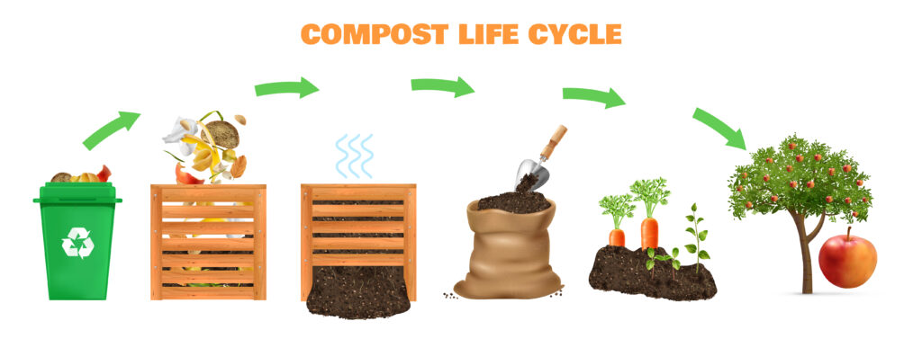

* Kompostimi është mënyra natyrale e riciklimit. Është një nga veprimet më të fuqishme që mund të ndërmarrim për të reduktuar mbeturinat tona, për të adresuar ndryshimet klimatike dhe për të ndërtuar tokë të shëndetshme.
* Kompostimi është një mënyrë e shpejtë për të ricikluar mbetjet ushqimore dhe të kopshtit që gjeneroni në shtëpi gjatë gjithë vitit dhe për të menaxhuar mbetjet tuaja në mënyrë më të qëndrueshme.
* Ju zvogëloni vëllimin e materialeve që mund të hidheshin në vendepozitime ose koshat e plehrave – gjethe, copa bari, zbukurime të oborrit dhe mbetje ushqimore – dhe parandaloni emetimin e gazrave me efekt serë në atmosferë.
* Kompostimi përfshin angazhim, pajisje e shpenzime minimale dhe mund të jetë argëtuese.
* Ju kurseni para duke prodhuar një kompost toke falas dhe me cilësi të lartë i cili redukton përdorimin tuaj të plehrave.
* Ju mund ta përdorni kompostin tuaj për të ndërtuar tokë më të shëndetshme, për të parandaluar erozionin e tokës, për të ruajtur ujin dhe për të përmirësuar rritjen e bimëve në kopshtin dhe oborrin tuaj.

1. **Kompostimi në oborrin tuaj të shtëpisë**

Përbërësit për kompostim përfshijnë një ekuilibër të duhur të materialeve të mëposhtme:

• Materiale të pasura me karbon (“kafe”).

• Materiale të pasura me azot (“gjelbër”).

• Ujë (lagështi).

• Ajri (oksigjen).

| Materialet që duhet të shtoni në një grumbull plehrash në oborrin e shtëpisë | |
| --- | --- |
| Materiale të pasura me azot (“gjelbër”). | Materiale të pasura me karbon (“kafe”). |
| Frutat dhe perimet | Gjethet e thata |
| Bari i kositur | Kercell dhe gjethe të bimëve |
| Filtrat e kafesë | Letër e copëtuar (jo me shkëlqim, pa ngjyrë) dhe çanta kafe të copëtuara |
| Bustinat e çajit | Karton i copëtuar (pa shtresë dylli, shirit ose ngjitës) |
| Lëvozhgat e vezëve | Copa druri të patrajtuar |

|  |  |
| --- | --- |
| Materialet që duhet të shmangni në shtimin e grumbullit të plehrave në oborrin e shtëpisë | |
|  | * Mishi, peshku dhe kockat * Djathë dhe produkte qumështi * Vajrat dhe yndyra * Ushqim i gatuar * Bimët dhe bari i trajtuar me herbicide * Barërat e këqija agresive/barërat e këqija me fara * Bimë të sëmura dhe të infektuara nga dëmtuesit * Druri i trajtuar ose i lyer * Mbeturinat e kafshëve shtëpiake dhe mbeturinat e maceve * Letër me shkëlqim * Ngjitëse |

**4. Hapat për kompostimin në shtëpi**

*1. Përcaktoni se si do të grumbulloni dhe ruani mbeturinat “kafe” dhe zarzavatet tuaja.*

Mblidhni dhe ruani mbetjet tuaja të frutave dhe perimeve në një enë të mbyllur në banakun tuaj të kuzhinës, nën lavamanin tuaj ose në frigorifer. Për mbeturinat kafe, vendosni një zonë jashtë për të ruajtur furnizimin tuaj të qëndrueshëm të gjetheve, degëve ose materialeve të tjera të pasura me karbon (për t'u përzier me mbetjet e ushqimit).

*2.* *Lini mënjanë hapësirën për grumbullin tuaj të kompostos dhe ndërtoni ose blini një kosh.*

Zgjidhni një hapësirë ​​në oborrin tuaj për grumbullin tuaj të kompostos që është lehtësisht e aksesueshme gjatë gjithë vitit dhe ka kullim të mirë. Shmangni vendosjen e tij drejt një gardhi dhe sigurohuni që të ketë një burim uji afër. Grumbulli juaj i kompostos do të prishet në diell ose në hije. Më pas, zgjidhni një lloj koshi për grumbullin tuaj. Koshat mund të ndërtohen nga materiale të tilla si tela, druri etj. Ato gjithashtu mund të jenë të mbyllura dhe të përfshijnë fuçi.

*3. Përgatitni përbërësit tuaj për kompostim.*

Përpara se të shtoni materialet “kafe” dhe zarzavate në grumbull, përpiquni t'i copëtoni ato në copa më të vogla (p.sh., kallinj misri, kërcell brokoli dhe mbetje të tjera të forta ushqimore).

Të bësh këtë do të ndihmojë që materialet në grumbull të prishen më shpejt.

*4.Si të ndërtoni grumbullin tuaj të kompostimit.*

Filloni grumbullin tuaj me një shtresë me ngjyrë kafe të madhe si degëza, patate të skuqura, druri. Kjo shtresë thith lëngje shtesë, ngre grumbullin tuaj dhe lejon që ajri të qarkullojë në bazën e grumbullit. Më pas shtroni zarzavate dhe materialet kafe. Nëse është e nevojshme, shtoni pak ujë për të lagur grumbullin.

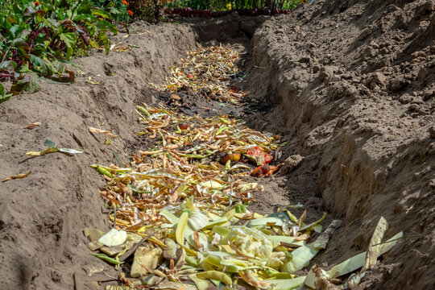

Duke pasur përmasat e duhura të përbërësve në grumbullin tuaj të kompostimit do t'u sigurojë mikroorganizmave kompostues, karbonin, azotin, oksigjenin dhe lagështinë që u nevojitet për të zbërthyer materialet në kompost të përfunduar.

Kur shtoni mbeturina “kafe” dhe zarzavate në grumbullin tuaj, shtoni të paktën dy deri në tre herë vëllimin e kafeve (të tilla si gjethet e thata) në vëllimin e zarzavateve (të tilla si mbetjet e ushqimit). Gjithmonë sigurohuni që mbetjet tuaja të ushqimit të mbulohen me gjethe të thata ose mbetje “kafe” të tjera.

Ajri dhe uji janë përbërësit e tjerë kryesorë në grumbullin tuaj. Për të siguruar qarkullimin e ajrit, shtoni shume mbeturina “kafe” dhe kthejeni herë pas here kompostimin. Për të ruajtur lagështinë në grumbullin tuaj, sigurohuni që materialet tuaja të kombinuara të kenë pak përmbajtje uji.

*5.Mirëmbani grumbullin tuaj të kompost.*

Ndërsa materialet në grumbullin tuaj të kompostos fillojnë të dekompozohen, temperatura e grumbullit fillimisht do të fillojë të rritet, veçanërisht në qendër. Temperaturat e larta ndihmojnë në reduktimin e pranisë së patogjenëve dhe farave të barërave të këqija.

Kthimi dhe përzierja e grumbullit tuaj herë pas here do të ndihmojë në përshpejtimin e proçesit të dekompozimit dhe ajrosjen e grumbullit. Përdorni një pirun kopshti për ta kthyer pjesën e jashtme të grumbullit nga brenda.

6.Monitoroni grumbullin tuaj për lagështi, erë dhe temperaturë dhe bëni rregullime sipas nevojës.

Nëse grumbulli është shumë i thatë, aktiviteti në grumbull do të ngadalësohet ose do të pushojë. Lageni grumbullin dhe kthejeni atë. Nëse grumbulli ka një erë të keqe, mund të jetë shumë i lagësht ose ka nevojë për më shumë qarkullim ajri. Shtoni më shumë materiale kafe/të thatë në grumbull dhe kthejeni grumbullin.

Nëse grumbulli nuk nxehet, përzieni me zarzavate dhe kthejeni grumbullin.

*7.Përfitoni kompostin tuaj të përfunduar.*

Kur grumbulli juaj i kompostimit nuk nxehet pas përzierjes dhe kur nuk ka mbetje të dukshme ushqimore, lëreni grumbullin tuaj të kurohet ose të përfundojë për të paktën katër javë. Ju mund ta zhvendosni kompostimin më të vjetër në fund të grumbullit në një zonë të veçantë për të kuruar ose ndaluar shtimin e materialeve në grumbullin tuaj. Pas shërimit, grumbulli juaj do të tkurret në rreth një të tretën e madhësisë së tij origjinale.

Komposti në një grumbull të mirëmbajtur do të përfundojë dhe do të jetë gati për përdorim në rreth tre deri në pesë muaj. E lënë pa kujdes, një grumbull mund të marrë një vit për t'u dekompozuar. Komposti do të duket i errët, i lirshëm dhe i thërrmueshëm dhe do të ketë erë si tokë të freskët. Shumica e materialeve që hynë në grumbullin e kompostos duhet të dekompozohen.

Pastrojeni ose shoshitni kompostimin tuaj të përfunduar për të filtruar materialet që nuk u prishën - degëzat, gropat e frutave, lëvozhgat e vezëve dhe sende si ngjitëse dhe plastikë. Gropat, lëvozhgat e vezëve, etj. që keni shoshitur mund të shtohen përsëri në grumbullin aktiv ose në një grumbull të ri.

*8. Shmangia e brejtësve*

Grumbujt e kompostos në shtëpi që janë ndërtuar mirë dhe mirëmbahen siç duhet nuk duhet të tërheqin dëmtuesit ose brejtësit.

Nëse përdorni kosh, është e rëndësishme ta përforconi koshin me kapak dhe potencialisht me dysheme. Nuk duhet të ketë vrima ose boshllëqe në koshin tuaj.

Mbani raportin e duhur të materialeve në grumbullin tuaj: dy deri në tre pjesë të materialit të pasur me karbon (kafe) me një pjesë të materialit të pasur me azot (gjelbër).

Sigurohuni që të mbuloni dhe të groposni mbetjet e ushqimit në grumbullin tuaj.

Mos shtoni mish, bulmet ose ushqime të yndyrshme në grumbullin tuaj.

**5.Përfitimet e përdorimit të kompostit tuaj të përfunduar**

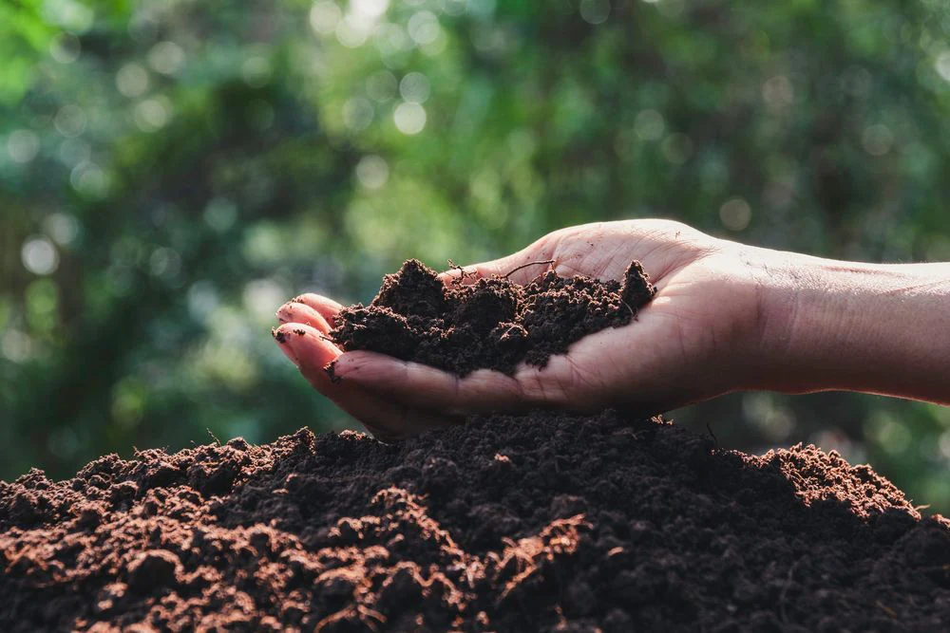

***Shtimi i kompostos së përfunduar në tokën tuaj:***

• Përmirëson strukturën dhe shëndetin e tokës tuaj duke shtuar lëndë organike.

• Ndihmon tokën të mbajë lagështinë dhe lëndët ushqyese.

• Tërheq organizmat e dobishëm në tokë dhe redukton nevojën për pesticide dhe plehra.

• Redukton potencialin për erozion të tokës.

• Sekuestron karbonin në tokë.

• Ndërton aftësinë ripërtëritëse ndaj ndikimeve të ndryshimeve klimatike.

**6. Kompostimi dhe mjedisi**

**Ndikimi pozitiv i kompostimit**

* Komposti mund të përdoret në shumë mënyra nga banorët, në bujqësi, pylltari, rehabilitimin e landfilleve si dhe aktivitete që lidhen me peisazhet
* Komposti mund të përdoret si ushqyes për tokat dhe kopshtet, duke zëvendësuar kështu përdorimin e plehrave kimike.
* Kompostimi në kushtet e shtëpisë është parandalim i mbetjeve, kështu që është veprimtaria më e preferuar për menaxhimin e mbetjeve.
* Ul sasinë e mbetjeve të biodegradueshme që shkojnë në lendfill.

**Ndikimi negativ i kompostimit**

* Në rast se kompostimi në kushtet e shtëpisë nuk menaxhohet si duhet, materialet nuk do të kompostohen dhe me shumë gjasë do të kthehen në mbetje.
* Nëse kompostimi në kushtet e shtëpisë nuk menaxhohet si duhet, kontribuon në shkarkimin e gazeve me efekt serrë (GHG).
* Në rast se ka shumë ujëra (p.sh. nga shirat) që rrjedhin përmes pirgut të kompostimit, ka rrezik që nitratet të çlirohen në tokë dhe në ujërat nëntokësore duke shkaktuar ndotje.

***Përgatiti dhe publikoi:***

***Agjencia Kombëtare e Mjedisit***

***Adresa****: Rruga “Sami Frashëri” Nr. 4, Tiranë;*

***Web****:* [*www.akm.gov.al*](http://www.akm.gov.al)